## 深圳市城建档案馆接收建设工程

## 电子档案规范（试行）

第一条 为规范建设工程电子档案的移交接收，确保电子档案的真实性、完整性、可用性、安全性，根据《建设项目电子文件归档和电子档案管理暂行办法》（档发〔2016〕11号）、《电子档案移交与接收办法》（档发〔2012〕7号）、《建设电子文件与电子档案管理规范》（CJJ/T117-2017）等规定，结合我市实际情况，制定本规范。

第二条 本规范适用于列入市城建档案馆接收范围的建设工程电子档案的接收工作。

第三条 本规范所称建设工程电子文件，是指在工程建设过程中通过数字设备及环境生成，以数码形式存储于磁带、磁盘或光盘等载体，依赖计算机等数字设备阅读、处理，并可在通信网络上传送的文件。

本规范所称建设工程电子档案，是指工程建设过程中形成的，具有参考和利用价值并经归档作为档案保存的电子文件及其元数据。

本规范所称建设工程档案数字化复制件，是指将纸质档案或照片、录音、录像等传统载体形式的档案进行数字化转换，形成以数字形态存在的、能被计算机识别的数据。

第四条 建设单位在向市城建档案馆移交建设工程纸质档案时，需同时移交与纸质档案内容一致的建设工程电子档案（或建设工程档案数字化复制件）。

第五条 建设单位、参建单位应当指定专人负责本单位建设工程电子文件的收集、整理、归档和建设工程电子档案（或建设工程档案数字化复制件）的保管和移交工作。建设单位应当指导、督促、检查参建单位编制、收集、整理建设工程电子文件和建设工程电子档案（或建设工程档案数字化复制件），督促参建单位按照规定对建设工程电子档案（或建设工程档案数字化复制件）进行汇总、整理、移交，并保管由本单位负责保存的建设工程电子档案。

第六条 建设工程电子档案（或建设工程档案数字化复制件）的接收格式应当遵循稳定性、安全性、可用性原则。建设工程电子文件应当在归档前转为通用格式（通用格式目录见附件1）和版式文件格式(PDF或PDF/A)。建设工程电子档案移交时需同时移交通用格式和版式文件格式两种格式；建设工程档案数字化复制件格式为JPEG或JPEG2000、TIFF格式。市城建档案馆根据新技术发展及其应用情况，定期对通用格式进行审核、更新、发布。

第七条 建设工程电子档案质量应当符合如下要求：

（一）建设工程电子档案应当包含项目电子档案的内容数据、元数据、过程信息、版本信息、电子签名的技术参数等信息，确保其内容与形成时保持一致。元数据格式应当符合《建设电子档案元数据标准（CJJT 187-2012）》要求。

（二）凡内容信息由多个子电子档案或数据链接组合而成的电子档案，用于链接的电子档案或数据必须一并归档，并保证其可准确还原。

第八条 建设工程档案数字化复制件质量应当符合如下要求：

（一）文字材料和图纸均采用彩色扫描。

（二）文字扫描分辨率≥300 dpi，图纸扫描分辨率≥200 dpi；扫描后的图像清晰、完整、不失真、不影响图像的利用效果；图像的倾斜﹤1度，图像端正，无扭曲、无缺损。

（三）在不影响档案真实性的前提下可利用数字化加工软件对扫描图像进行图像拼接、旋转、纠偏、裁边等处理，处理要符合《纸质档案数字化规范》（DA/T 31-2017）的要求。

第九条 建设工程电子档案（或建设工程档案数字化复制件）以卷为单位进行整理，组卷顺序、卷内文件的排列与纸质档案一样，并在内容、格式、相关说明及描述上与纸质档案保持一致，两者使用同一套目录，且应建立关联（建设工程电子档案和建设工程档案数字化复制件多级文件信息包层级划分及有关说明见附件2）。

第十条 建设单位在移交建设工程电子档案（或建设工程档案数字化复制件）前，应当对建设工程电子档案（或建设工程档案数字化复制件）的真实性、完整性、可用性、安全性进行检查，并出具《建设工程电子档案（或建设工程档案数字化复制件）特征说明》（见附件3）。

第十一条 建设工程电子档案（或建设工程档案数字化复制件）实行在线式或离线式移交。目前暂时采用离线式移交，即建设单位在向市城建档案馆移交纸质档案的同时，提供刻录有全部电子档案（或建设工程档案数字化复制件）的光盘1式2套。光盘应当使用不可擦写的档案级可录类蓝光光盘（一种一次写入多次读出，基于BD格式的可录类光盘。其技术指标优于光盘工业标准，保存寿命大于30年），光盘无病毒、无损伤。电子文件不得加密、压缩。

在线式移交的办法将另行制订。

第十二条 光盘盘盒纸均采用0.13mm厚的彩版纸制作，封面尺寸为121mm*121mm（光盘卷盒纸封面标签样式见附件4);封底尺寸为118mm*151mm，两侧各留7mm的折叠纸舌（光盘卷盒纸封底标签样式见附件5）；盘面应进行标识（光盘盘面标签样式见附件6)。

第十三条 本规范自2019年9月1日起实施。

附件1

建设工程电子文件通用格式目录

|  |  |
| --- | --- |
| 文件类别 | 格式 |
| 文本（表格）文件 | OFD、DOC、DOCX、XLS、XLSX、PDF/A、XML、TXT、RTF |
| 图像文件 | JPEG、TIFF |
| 图形文件 | DWG、PDF/A、SVG |
| 视频文件 | AVS、AVI、MPEG2、MPEG4 |
| 音频文件 | AVS、WAV、AIF、MID、MP3 |
| 数据库文件 | SQL、DDL、DBF、MDB、ORA |
| 虚拟现实/3D图像文件 | WRL、3DS、VRML、X3D、IFC、RVT、DGN |
| 地理信息数据文件 | DXF、SHP、SDB |

附件2

建设工程电子档案（或建设工程档案

数字化复制件）多级文件信息包

层级划分及有关说明

一、层级划分：

二、命名规则

（一）“一级目录”的命名：档号+“电子档案”，如A20150433电子档案

（二）“二级目录”的命名：档号+顺序号，如A20150433-0001。

（三）卷内文件夹下的建设工程电子档案以件为单位，用阿拉伯数字从1依次标注，同一份文件的通用格式和版式格式采用同一个序号；建设工程档案数字化复制件以页为单位，用阿拉拍数字从1依次标注。

三、其他说明

说明文件命名为“说明文件.txt”，一个载体只有一个说明文件，存放本载体有关信息，包括载体参数（如载体容量、载体类型等）、载体编号、载体项目名称、载体制作单位、载体检查单位、读取本载体内档案所需要的软硬件环境及其他有助于说明本载体的信息。

附件3

建设工程电子档案（或建设工程档案

数字化复制件）特征说明

现就我单位（公司）本次移交的 （项目名称） 项目建设工程电子档案（或建设工程档案数字化复制件）的特征说明如下：

一、本次所移交的建设工程电子档案（或建设工程档案数字化复制件）中，建设工程电子档案的范围为第 卷至第 卷，建设工程档案数字化复制件的范围为第 卷至第 卷（详见卷内目录）。

二、我单位（公司）已按照电子文件归档要求将全部建设工程电子档案（或建设工程档案数字化复制件）进行整理归档，并对建设工程电子档案（或建设工程档案数字化复制件）与纸质档案进行了一一对应审核、确认：

（一）因建设工程电子档案在系统中直接形成，有关验收、质检人员是在系统中签名或打印后再在纸质材料中签名，因此建设工程电子档案与纸质档案签署信息不一致（即在系统中签名的在电子档案中只能显示其电子签名，打印出来再签名的则在系统中签名可能为空），但除此以外的其他内容完全一致，可视同原件提供利用。

（二）建设工程档案数字化复制件与纸质档案内容完全一致，与纸质档案具有同等效力，可按原件提供利用。

三、其他需要说明事宜：

。

特此说明。

（单位全称） （公章）

XX年XX月XX日

（注：本说明为参考格式，建设单位可根据实际情况进行修改。）

附件4

光盘卷盒纸封面标签样式

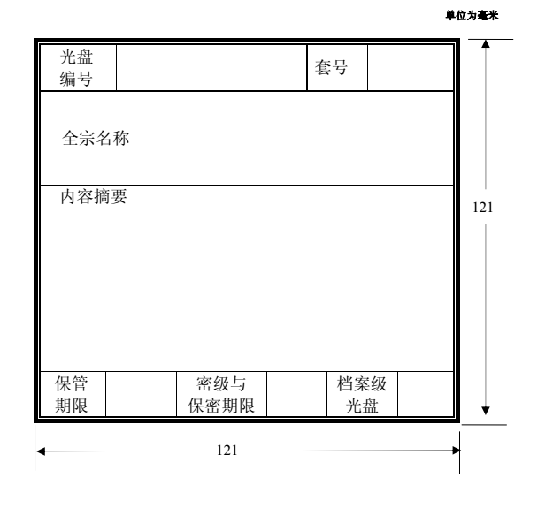

**档号**

**项目名称**

附件5

光盘卷盒纸封底标签样式

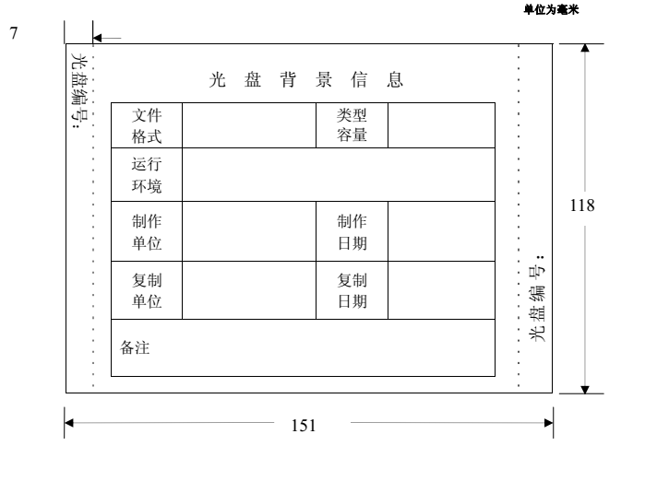

附录6

光盘盘面标签样式

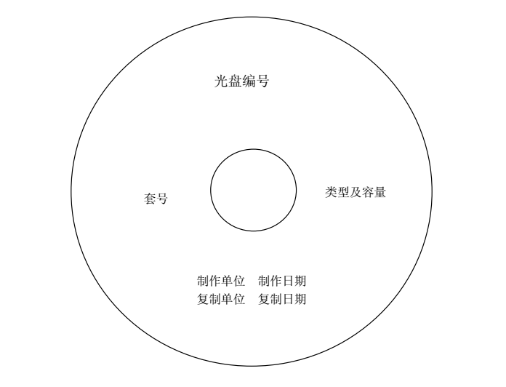

导入时间